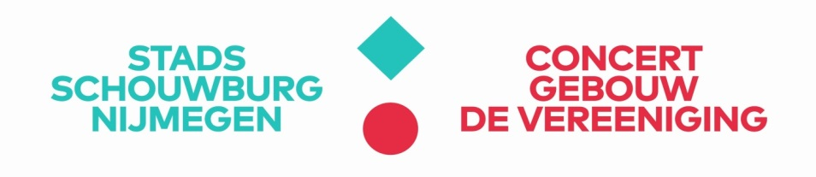

Stadsschouwburg Nijmegen en Concertgebouw De Vereeniging is op zoek naar een

Manager restaurant m/v
(variabele uren)

OVER DE ORGANISATIE
Aan het Keizer Karelplein staat een prachtige monumentale Stadsschouwburg als podium van de stad. Daartegenover staat één van de iconen van Nijmegen,
De Vereeniging, een concertzaal met internationale allure en uitstraling en een rijke historie van meer dan 100 jaar. De Stadsschouwburg behoort tot de grotere theaters in Nederland. Voorzien van een groot podium met bijbehorende faciliteiten is het gebouw geschikt voor veel activiteiten. Concertgebouw De Vereeniging is wereldberoemd vanwege de fantastische akoestiek. De verschillende ruimtes zijn multifunctioneel op het gebied van (voorstellings)horeca, feesten en partijen, zakelijke events en meer! Ook hebben wij in De Vereeniging ons eigen Restaurant - Grand Café.

FUNCTIE
Stadsschouwburg en De Vereeniging zoekt, per direct, een manager restaurant. Dat betekent dat je mede verantwoordelijk bent voor het functioneren van het Restaurant - Grand Café en voor de diverse andere werkzaamheden binnen onze horeca-afdeling.

De werkzaamheden bestaan onder andere uit:
- Alle mogelijke restaurantwerkzaamheden
- Het aansturen van restaurantmedewerkers
- Zelfstandig openen, sluiten en kasadministratie
- Ondersteunende werkzaamheden als bestellingen e.d.
- Zelfstandig kleine voorstellingen en partijen uitwerken en aansturen

EISEN
Jij kent alle ins en outs van de werkzaamheden binnen de horeca, in het bijzonder bij restaurants. Je bent representatief, servicegericht en sociaal. Je bent gemakkelijk in de omgang met gasten, durft de leiding te nemen en blijft in een omgeving waarin in korte tijd veel gebeurt het overzicht houden.
Je hebt ervaring in een leidinggevende rol binnen de horeca of bent misschien wel een geboren leider.

Klinkt je dit allemaal bekend in de oren? Kom je dan eens voorstellen tijdens een kop koffie!

GEBODEN WORDT
Een uitdagende baan bij misschien wel de meest bruisende horecagelegenheid van Nijmegen!
Wij vinden het belangrijk dat naast hard werken de sfeer onder het personeel goed is. Het horecateam is een grote groep jonge mensen die hecht met elkaar omgaan.
Als horeca-afdeling groeien we hard: we kunnen en durven steeds meer.
Dus doorgroeimogelijkheden voor personeel zijn er zeker!

Het arbeidsvoorwaardenpakket is conform de CAO voor Nederlandse Podia.
De functie is ingedeeld in salarisschaal 3. Voor meer informatie, kijk op www.caonederlandsepodia.nl. In eerste instantie gaat het om een contract voor 1 jaar. Het is mogelijk om in deeltijd te komen werken, maar een fulltime contract behoort ook tot de mogelijkheden.

HOE TE REAGEREN
Heb je interesse, solliciteer dan naar bovenstaande functie. Stuur een mail met CV en motivatiebrief naar personeelszaken@stadsschouwburgendevereeniging.nl ter attentie van Agnes Vellema. Voor meer informatie kun je ook mailen naar bovenstaand e-mailadres.

